龙上水电站110kV龙南线技改项目招标方案及定标方法
一、投标人资格：
1.1 投标人必须是在中华人民共和国境内注册且具有独立法人资格的企业。
1.2 投标人必须具有电力工程施工总承包三级以上（含三级）资质，或者具有输变电工程专业承包三级以上（含三级）资质，或者具有承装(修、试)电力设施三级以上（含三级）许可。
1.3 业绩要求：近3年（2021年1月至投标截止时间）至少有1项同类业绩（同类业绩是指110kV及以上电力工程施工业绩），每个业绩需提供合同复印件、业绩发票、甲方付款记录截图，合同复印件必须有具体的项目内容、合同金额、甲方的名称及联系人、联系电话等，并附有甲方验收合格或第三方的验收合格的证明文件。
1.4 具有足够的能力来有效地履行合同。
二、投标人须知：
2.1 领取招标文件的方式：在报名时间截止前登录广东梅雁吉祥水电股份有限公司官网，网址：http://www.chinameiyan.com下载招标文件。
2.2 报名方式（可选择以下方式之一进行报名）：
2.2.1 线下报名：投标人需将2021年1月至今同类业绩证明材料、营业执照复印件、资质证书和安全生产许可证、法定代表人身份证复印件、授权委托书、联系方式等资料（加盖单位公章），带齐资料在2024年12月20日17时00分前到广东省梅州市梅江区华南大道58号广东梅雁吉祥水电股份有限公司7楼总工室进行报名。开标当日现场不接受报名。
2.2.2 线上报名：投标人需将2021年1月至今同类业绩证明材料、营业执照复印件、资质证书和安全生产许可证、法定代表人身份证复印件、授权委托书、联系方式等资料（加盖单位公章）扫描件，在2024年12月20日17时00分前发送到指定邮箱：meiyanzgs@163.com；网上报名提供的资料要与投标文件的一致，不一致的视为无效投标。开标当日现场不接受报名。
2.2.3 联系方式：冯工 138 2384 1987 曾工 134 3011 7707
2.3 保证金：人民币伍仟元整（现金），报名时用信封装好，在信封上加盖投标人的公章，交给工作人员当面清点；或者在报名时间截止前转账至招标人指定账户，打印转账凭证，并告知招标人；定标后中标公司保证金转为履约保证金；未中标的投标人，待开标会结束后退还。
2.4 开标时间（投标截止时间）：开标会定于2024年12月23日15时00分在广东省梅州市梅江区华南大道58号广东梅雁吉祥水电股份有限公司7楼会议室。
2.5 投标人需按照附件一《龙上水电站110kV龙南线技改项目需求》完成本项目。
2.6 投标人投标报价按附件二《龙上水电站110kV龙南线技改项目投标报价表》填报，投标总报价的最高限价为人民币8万元（不含税），投标总报价（不含税）不超过最高限价方为有效报价。
2.7 投标文件份数及装订要求：
2.7.1 纸质版投标文件1式5份，1份正本和4份副本；
2.7.2 电子版投标文件1份（电子版投标文件需存放在U盘里，内容需与纸质版投标文件内容一致）；
2.7.3 所有投标文件需密封完好，并在密封口加盖骑缝章；
2.7.4 商务投标文件（同类业绩证明材料、营业执照复印件、资质证书和安全生产许可证、法定代表人身份证复印件、授权委托书、联系方式等资料等）、报价表与电子版投标文件分三个文件袋单独包装提交（商务投标文件与报价表必须分开装订，且商务投标文件不得显示投标报价）。
2.8 投标人按照附件二（须填写《投标总报价表》和《投标报价明细表》）填报好后，用信封密封并加盖公章后交送招标工作人员。
2.9 投标人未被列入“信用中国”网站(www.creditchina.gov.cn)“记录失信被执行人或重大税收违法案件当事人名单或政府采购严重违法失信行为”记录名单【以投标截止日前5个工作日在“信用中国”网站（www.creditchina.gov.cn）查询结果为准，下载信用信息打印并加盖公章，例图详情请看附件三，如不提供则作无效标处理】。
三、评审及定标方法（详见附件四）：
本次招标采用最低评标价法，推荐2个中标候选人。即在全部满足招标文件实质性要求前提下，评标委员会先对各投标人进行资格和符合性评审，通过资格和符合性评审的投标人即为有效投标人，如有效投标人少于3家，则本项目不进行开标，本项目招标失败；如有效投标人不少于3家，则本项目进行开标，评标委员会再对有效投标人的不含税报价（总价）从低到高进行排序，不含税报价（总价）最低者作为第一中标候选人，不含税报价（总价）次低者为第二中标候选人，以此类推，报价相同的，抽签决定中标候选人排序。
四、合同签订及工期：
4.1 定标后，中标人30日内与招标人签订合同。
4.2 合同工期：签订合同后30天内完成本工程，不可抗力影响工期除外，具体开工时间由招标人提前3天通知中标人，停电施工时间不超过72小时。
五、合同费用支付及结算：
5.1 本工程合同包干总价为人民币大写 万元整（¥ ）。
5.2 本工程完成且验收合格后90天内一次性支付至合同总价的95%。
5.3 工程质保金为本工程合同结算总金额的5％，工程质保金在质保期满检查无遗留质量问题后一个月内支付。
5.4每次付款前乙方提供相应金额增值税（ %）专用发票，甲方按票面金额支付。
5.5在本合同生效后，乙方应按招标文件的要求将投标保证金转换为履约保证金人民币伍仟元整（¥5,000.00）。履约保证金待工程竣工验收合格后90天内无息退还。
六、招标人拥有本招标项目的最终解释权。

梅州龙上水电有限公司
2024年12月7日
附件一：龙上水电站110kV龙南线技改项目需求
- 项目简介
龙上水电站110kV龙南线路全长4780米，全线合计20基杆塔，其中水泥电杆13基，铁塔7基，由龙上水电站至梅南变电站，线路于2007年投入运行。经过17年时间的运行，复合绝缘子表面发白老化，水泥门杆的中间焊接头（钢材焊接结构）及回尾扎线严重生锈。为了确保线路的安全可靠运行，对线路进行技改。
- 工程需求
（一）为了确保线路的安全可靠运行，主要进行如下技改
1. 把复合绝缘子全部更换为玻璃绝缘子，绝缘子型号：U70BP/146D，耐污型，爬电距离450mm；10基门杆共36串绝缘子，总计336片。其中：
（1）单联悬垂绝缘子24串，每串8片，合计192片；
（2）双联悬垂绝缘子6串，每串16片，合计96片；
（3）单联耐张绝缘子6串，每串8片，合计48片。
玻璃绝缘子必须提供产品合格证、检验报告。
2. 对13基水泥门杆的中间焊接头及所有组杆金具除锈刷漆处理，同时更换回尾扎线。
（二）技术要求
1. 更换绝缘子
（1）绝缘子和线夹等设备材料，必须有符合国家现行有关标准的各项质量检验资料，有该批产品的出厂质量检验合格证明书，对产品检验结果有疑问时，应重新抽样经有资格的单位进行检验，合格后方可使用。
（2）跨越村庄、电力线、通讯线、铁路及公路时，应预先与有关部门单位联系，取得对方的配合和支持并做好安全措施，如搭设安全稳固的跨越架等，使施工作业不影响正常的生产和生活以及被跨越设施的正常运行，对于线路的停电施工，应根据《电力安全工作规程》架空线路部分规定进行，以免发生事故。施工期间，因中标人原因所造成的安全事故、质量事故及由此产生的一切责任由中标人负责，若给招标人造成损失，中标人需承担赔偿责任。
（3）本工程与各交叉跨越设施的基本要求，要严格按照《110～500kV架空输电线路设计规范》（GB50548-2010）中相关规定办理。与被交叉跨越的电力线、通讯线距离小于5米时，需装保护间隙，详见《电力设备过电压保护设计技术规程》第60～63条。
（4）本工程导线不更换，线长通过金具和绝缘子进行补偿。
（5）跳线安装要畅顺美观，弧垂从横担下平面算起取1.5±0.1米,跳线悬垂串的偏移应控制在15°之内。跳线悬挂后，均应保证其对各接地构件间隙不小于1.0米。对操作人员需要停留工作的部位，还应考虑人体活动范围30～50厘米。
（6）施工时必须按《电力线路防护规程》中的规定执行。
（7）本工程的施工及验收质量标准，除设计有要求外，均以《110kV～500kV架空送电线路施工及验收规范》为准。
2. 防锈油漆要求
（1）底漆：红丹醇酸防锈漆，面漆：醇酸磁性面漆。
（2）施工具体步骤：
a.清除在杆件表面的泥沙等残存杂物；
b.用红丹醇酸防锈漆做底漆涂刷两遍，用醇酸磁性做面漆涂刷两遍，涂刷前要求表面的水汽及尘土杂物清除干净，待第一遍漆干透以后，再涂刷第二遍漆。
（3）由于各种原因损坏的涂层应予以补刷。
3. 更换拉线回尾扎线
（1）施工时应注意拉线上下两端均需更换回尾扎线。
（2）镀锌铁线绑扎，其长度不小于100mm，并涂覆防锈油漆。
（3）施工作业完毕，必须对现场进行清理和恢复，做到“工完料完场地清”，防止对周围环境的污染。
- 质量及标准
工程质量及标准符合以下标准规范：
《110kV~750kV架空输电线路张力架线施工工艺导则》
《电力线路防护规程》
《110kV～500kV架空送电线路施工及验收规范》
- 组织需求
1. 中标人的施工现场受相关部门与招标人的监督及管理协调。
2. 注重质量、提高质量意识。
3. 中标人的进出场及施工时间安排应与相关部门以及招标人协调。
- 安全需求
1. 操作人员的劳保护具应配备齐全，在施工过程中主要保护好其他设施或设备。
2. 施工现场需整洁，按时清理垃圾及杂物；用电要规范，要有漏电或过载保护装置。
3. 特殊工种需持证上岗。
- 承包方式
1. 项目采用包工包料的方式，工程量清单（投标报价明细表）供参考。
2. 投标报价包括除税费外的所有费用（含措施费、安全文明施工费等）。
- 所提供的设备、材料、配件必须是全新的，应有产品合格证等相关的配套资料。
- 现场勘察：招标人不统一安排现场踏勘，由投标人自行安排踏勘，费用自理。
- 现场勘察联系人：杨站长 138 2384 9451
附件二：龙上水电站110kV龙南线技改项目投标报价表

一、投标总报价表
项目名称 | 投标总报价（元）
龙上水电站110kV龙南线技改项目
说明：
1. 投标报价包括除税金外其他所有费用。
2. 投标总报价超过最高限价人民币8万元（不含税）的，视为无效标。

投标人：
日期： 年 月 日
二、投标报价明细表
投标人报价应按以下格式进行填写。投标人全部以人民币报价，本招标文件所列的全部条款除税费外的凡涉及报价的，投标人都应在报价中计列，投标人的报价，报价精确到元，招标人认为是各项费用综合计算的结果，且该报价为闭口价，中标后在合同有效期内价格不变。
单位：人民币元（不含税）
龙上水电站110kV龙南线技改项目投标报价明细表
序号 | 技改项目 | 单位 | 数量 | 单价  （元） | 合计  （元） | 备注
1 | 耐污型盘形悬式钢化玻璃  绝缘子U70BP/146D  爬电距离450mm | 片 | 350 |  |  | 实际使用336片，预损耗14片。
2 | 更换单联悬垂绝缘子串 | 串 | 24 |  |  | 8基水泥门杆，人工费
3 | 更换双联悬垂绝缘子串 | 串 | 6 |  |  | 2基水泥门杆，人工费
4 | 更换单联耐张绝缘子串 | 串 | 6 |  |  | 主变高压侧门架，人工费
5 | 水泥电杆中间焊接头等所有组杆金具防锈刷漆处理 | 基 | 13 |  |  | 13基水泥门杆，主要除锈刷漆部件为门杆中间焊接头。
6 | 更换回尾扎线 | 基 | 13 |  |  | 13基水泥门杆，镀锌铁线绑扎，长度不小于100mm，涂覆防锈油漆。
不含税总价合计（元）
投标总报价（不含税）人民币： 元
备注：
- 玻璃绝缘子型号：U70BP/146D，耐污型，爬电距离450mm。
2. 油漆：底漆、面漆各刷2遍，其中底漆：红丹醇酸防锈漆，面漆：醇酸磁性面漆。
说明：
1. 投标报价包括除税金外的所有费用。
2. 投标总报价超过最高限价人民币8万元（不含税）的，视为无效标。

投标人：
日期： 年 月 日
附件三：信用中国图例
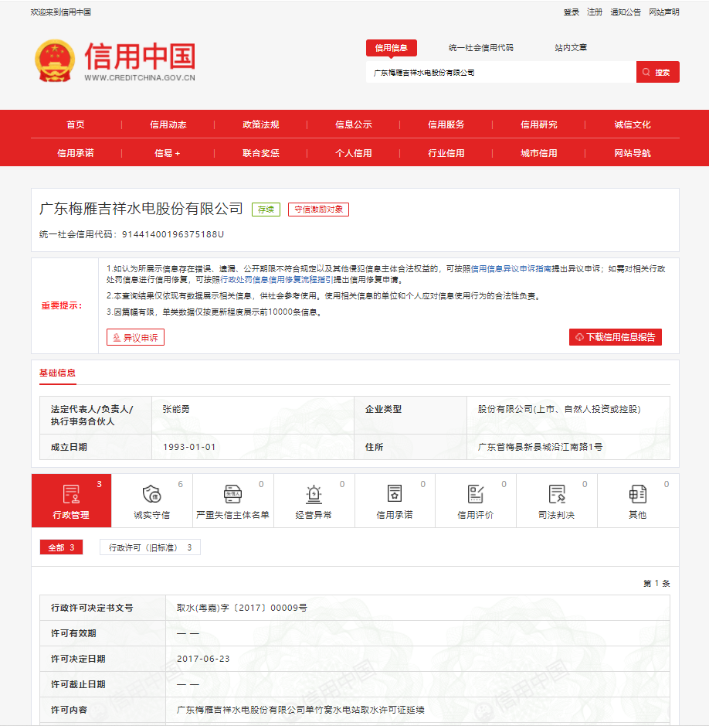
附件四：评标办法
评标办法前附表
1.初步评审
1.1初步评审表（资格评审）
项目名称：
评审因素 |  | 评审标准 投标人 | 投标人 | 投标人 | 投标人 | ……
资格评审 | 营业执照 | 具有有效的营业执照。
资格评审 | 资格要求 | 投标人必须具有电力工程施工总承包三级以上（含三级）资质，或者具有输变电工程专业承包三级以上（含三级）资质，或者具有承装(修、试)电力设施三级以上（含三级）许可。
资格评审 | 业绩要求 | 投标人近3年（2021年1月至投标截止时间）至少有1项同类业绩（同类业绩是指110kV及以上电力工程施工业绩），每个业绩需提供合同复印件、业绩发票、甲方付款记录截图，合同复印件必须有具体的项目内容、合同金额、甲方的名称及联系人、联系电话等，并附有甲方验收合格或第三方的验收合格的证明文件。
资格评审 | 其他要求 | 不存在符合招标文件中规定被视为无效投标的其他条款的（如不存在打“√”，存在打“×”）。
结 论
备注：1、每一项目符合的打“√”，不符合的打“×”，出现一个“×”的结论为“不通过”；
2、“结论”一栏填写“通过”或“不通过”。
1.2 初步评审表（符合性评审）
项目名称：
序号 | 审查内容 | 投标人 | 投标人 | 投标人 | 投标人 | ……
1 | 投标文件符合招标文件的签署、盖章要求
2 | 满足招标文件合格投标人资格要求
3 | 投标报价没有超过招标人对本项目的最高限价，且是唯一的固定价
4 | 投标有效期及工期要求满足招标文件要求
5 | 投标文件实质性响应招标文件要求，且无经评委认定为无效标的
6 | 评委认为投标报价异常，可能影响产品或施工质量和安全，且无法提供合理详细的综合单价分析或相关成本分析证明（如无异常请打“√”，异常请打“×”）。
结论
备注：1、表中只需填写“√”或者“×”；
2、在结论栏中按“一票否决”填写“合格”或者“不合格”。

2. 评审
本次招标的评标采用最低评标价法，即在全部满足招标文件实质性要求前提下，评标委员会先对各投标人进行资格和符合性评审，通过资格和符合性评审的投标人即为有效投标人，如有效投标人少于3家，则本项目不进行开标，本项目招标失败；如有效投标人不少于3家，则本项目进行开标，评标委员会再对有效投标人的不含税报价（总价）从低到高进行排序，不含税报价（总价）最低者作为第一中标候选人，不含税报价（总价）次低者为第二中标候选人，以此类推，报价相同的，抽签决定中标候选人排序。
2.1 评标委员会
2.1.1 评标委员会组成
评标委员会由招标人依法组建，由招标人代表，以及公司有关部门代表组成。
2.1.2 评委会将本着公平、公正、科学、择优的原则，严格按照法律法规和招标文件的要求推荐评审结果。
3. 评审标准
3.1 初步评审标准
3.1.1 资格性审查标准：见评标办法前附表。
3.1.2 符合性评审标准：见评标办法前附表。
4. 评标程序
4.1 初步评审（商务）
4.1.1 评标委员会可以要求投标人提交招标文件规定的有关证明和证件的原件，以便核验。评标委员会依据招标文件规定的标准对投标文件（商务）进行符合性评审。有一项不符合评审标准的，评标委员会应当否决其投标。
4.1.2 投标人有以下情形之一的，评标委员会应当否决其投标：
1）串通投标或弄虚作假或有其他违法行为的；
2）不按评标委员会要求澄清、说明或补正的；
3）其他不符合招标文件及法律、法规规定的投标。
4.2 初步评审（价格）
评标委员会依据招标文件规定的标准对投标文件（价格）进行符合性评审。有一项不符合评审标准的，评标委员会应当否决其投标。
4.3 详细评审（价格）
本次招标的评标采用最低评标价法，即在全部满足招标文件实质性要求前提下，评标委员会先对各投标人进行资格和符合性评审，通过资格和符合性评审的投标人即为有效投标人，如有效投标人少于3家，则本项目不进行开标，本项目招标失败；如有效投标人不少于3家，则本项目进行开标，评标委员会再对有效投标人的不含税报价（总价）从低到高进行排序，不含税报价（总价）最低者作为第一中标候选人，不含税报价（总价）次低者为第二中标候选人，以此类推，报价相同的，抽签决定中标候选人排序。
5. 投标文件的澄清和补正
5.1 在评标过程中，评标委员会可以书面形式要求投标人对所提交投标文件中不明确的内容进行书面澄清或说明，或者对细微偏差进行补正。评标委员会不接受投标人主动提出的澄清、说明或补正。
5.2 澄清、说明和补正不得改变投标文件的实质性内容。投标人的书面澄清、说明和补正属于投标文件的组成部分。
5.3 评标委员会对投标人提交的澄清、说明或补正有疑问的，可以要求投标人进一步澄清、说明或补正，直至满足评标委员会的要求。
6. 评标结果
6.1 评标委员会按照不含税报价（总价）从低到高进行排序，不含税报价最低者为第一中标候选人，次低者为第二中标候选人。第一中标候选人放弃中标，因不可抗力提出不能履行合同，或者违反招标文件规定的，招标人可按规定由评标委员会推荐排名第二位的中标候选人确定为中标人。
6.2 评标委员会完成评标后，应当向招标人提交书面评标报告。
6.3 投标人对结果有异议的，可在三个工作日内通过来函的方式向招标方提出。
6.4 评标现场招标人将以书面形式向中标人发出中标通知书，同时将中标结果通知未中标的投标人。中标通知书发出30日内招标人与中标人应签订合同。

